**Theme**

성인의 연간 종합 독서량은 2년 사이 8권에서 5권으로 무려 38%나 줄어들었다. 그만큼 유튜브, 인터넷 등의 범람으로 상대적으로 독서량이 점점 더 줄어드는 현상을 보이고 있다. 지난 2년간 독서량 변화의 특징을 보면, 성인의 감소율이 가장 컸고, 학생 중에서는 특히 초등생의 독서량(87권→67권)이 현저하게 줄어들어 우려된다.

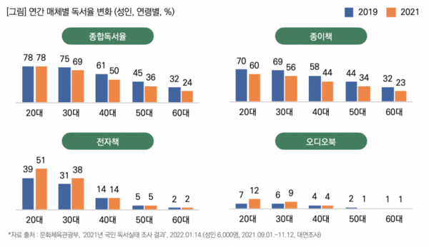

출처: 문화체육관광부, “2021년 국민 독서실태 조사 결과”, 2022.01.14.(성인 6,000명, 2021.09.01~11.12. 대면조사)

팀 주변에 물어보아도 독서할 시간이 턱없이 부족하다는 것이 대부분이었고 심지어 작년에 한권조차 제대로 읽지 못한 사람도 있었다. 따라서 우리팀은 독서 생활을 장려하기 위한 웹을 개발할 것이다.

도서 추천을 가장 가시성 있게 만들어 사용자에게 독서를 장려한다. 읽고 싶은 책이 생긴 사용자는 도서 검색 기능을 이용하여 DB에서 책을 쉽게 찾을 수 있다. 독서를 완료한 사용자는 독서 기록장 기능을 활용하여 본인만의 독서 습관을 만들 수 있고, 이것은 로그인으로 사용자화한다.